**07.04.2020. Предмет: Математика.**

**Тема урока: Алгоритм письменного умножения многозначного**

**числа на двузначное.**

1. Посмотри видеоурок по ссылке, нажав воспроизведение видео.

* [https://www.youtube.com/watch?v=Y_a1z8UjQ7w](%20https://www.youtube.com/watch?v=Y_a1z8UjQ7w)

Важно! Каждый раз после того, как прослушали задание или условие задачи до объяснения решения, нажимайте на паузу, чтобы подумать! Где таблица умножения, нажмите на паузу, чтобы решить самостоятельно, затем проверьте себя!

2. Выполни умножение в тетради:

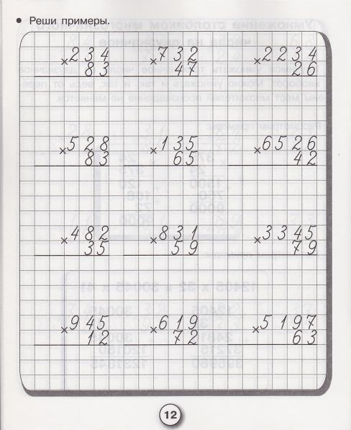

***Сдать на проверку:*** *выполненные задания в виде фото тетради (на каждом фото должна быть видна фамилия и имя ученика на полях!!!).*

**07.04.2020. Предмет: Литературное чтение**

**Тема урока: С. Клычков «Весна в лесу», Д. Кедрин «Бабье лето»,**

**Н. Рубцов «Сентябрь», Б.Пастернак «Золотая осень».**

Сегодня вы познакомитесь с биографией русских поэтов XX века и их лирическими произведениями, проходя по ссылкам ниже, сделайте краткие записи в тетради об авторах представленных в сценарии!

1. Если вам не удалось вчера познакомиться с материалом урока, предлагаю просмотреть презентацию о Б. Пастернаке по ссылке:  [https://nsportal.ru/sites/default/files/2013/01/15/boris_pasternak.pptx](%20https://nsportal.ru/sites/default/files/2013/01/15/boris_pasternak.pptx)

<https://www.youtube.com/watch?v=pHRXq3jr92Y> – если кто-то не смог открыть ссылку в предыдущем сценарии ролик «Золотая осень»

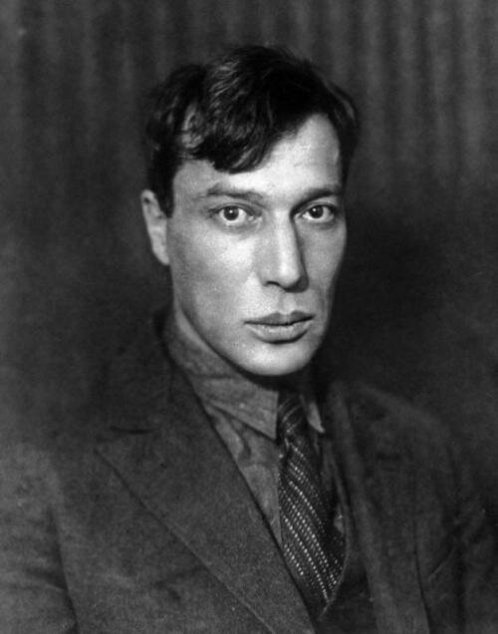

2. Просмотреть презентацию о С. Клычкове по ссылке: <https://nsportal.ru/sites/default/files/2016/01/02/klychkov.pptx>

<https://www.youtube.com/watch?v=1GLjS7jkY8E> – ссылка на ролик «Весна в лесу»

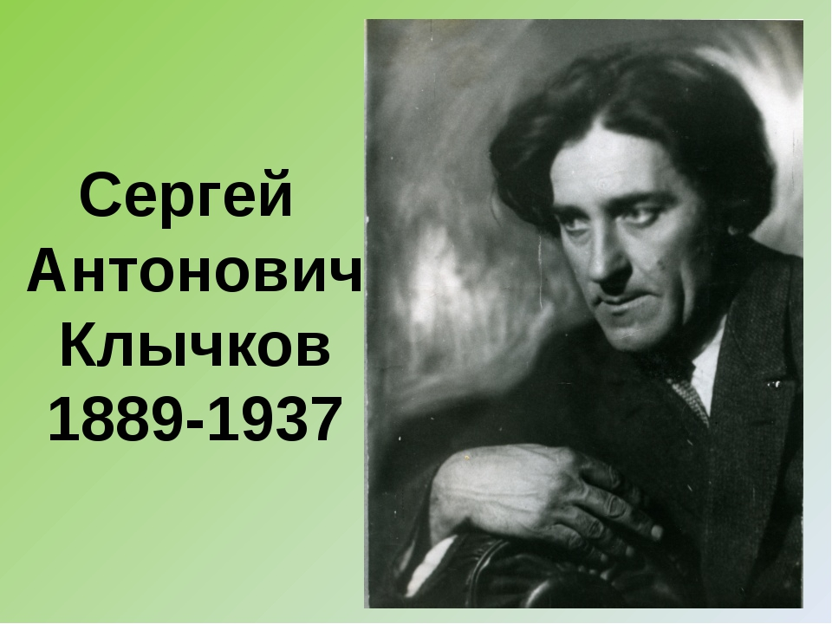

3.Просмотреть презентацию о Д. Кедрине по ссылке:

[**https://nsportal.ru/sites/default/files/2013/03/13/kedrin_dmitriy_borisovich.pptx**](https://nsportal.ru/sites/default/files/2013/03/13/kedrin_dmitriy_borisovich.pptx)

<https://www.youtube.com/watch?v=Ts9L7iKC0Ss> – ссылка на ролик «Бабье лето» Кедрина

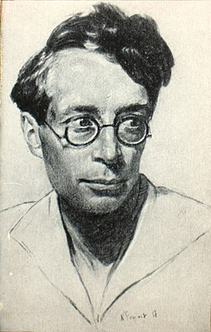

4.Просмотреть презентацию о Н. Рубцове по ссылке:

[**https://nsportal.ru/sites/default/files/2016/11/03/rubtsov.ppt**](https://nsportal.ru/sites/default/files/2016/11/03/rubtsov.ppt)

<https://www.youtube.com/watch?v=wSnEqQmcfCs> – ссылка для прослушивания стихотворения и просмотра ролика «Сентябрь» Рубцова

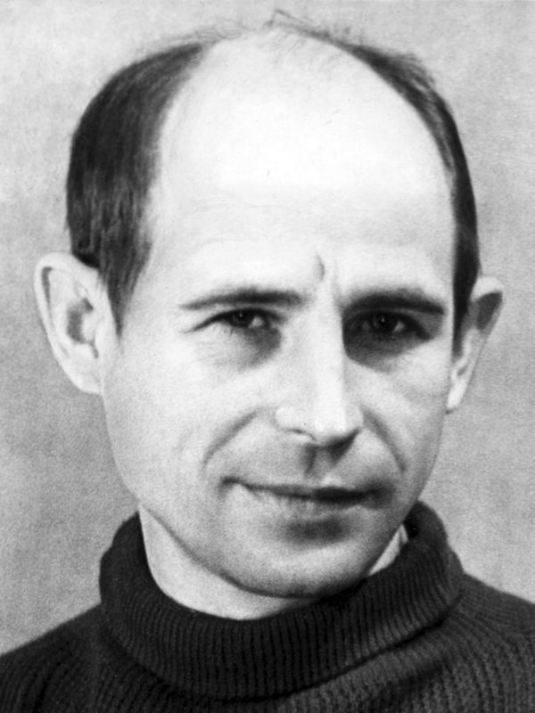

***Сдать на проверку в четверг, 09.04.2020г.:***

***3*** фото вашего ребёнка во время работы надрисунком к любому понравившемуся стихотворению из предложенных.

С подписью внизу поэта и названия произведения, а также автора работы. Дети рисуют сами, на 1 фото – сам рисунок, на двух других – работа над эскизом и процесс раскрашивания. Заранее благодарю за честность!!!

*Фото отправляйте в Ватцап или на Эл.почту.*

**07.04.2020. Предмет: Окружающий мир**

**Тема урока: Куликовская битва.**

1. Просмотрите и прослушайте материал видеоучебника по теме урока, пройдя по ссылке, либо прочитайте самостоятельно.

<https://youtu.be/nVF-G21T_HE>

2. Дополнительно для закрепления изученного ранее материала, пройдите по ссылке: <https://youtu.be/Bj55muJUcjk>

3. Сделать краткие записи о Куликовской битве по материалу учебника.

4. Подготовиться к тесту по данной теме.

***Сдать на проверку в четверг, 09.04.2020г.:*** *выполненные задания в виде фото тетради (на каждом фото должна быть видна фамилия и имя ученика на полях!!!).*